Дифтерія – це інфекційне захворювання, спалах якого виник в Україні. Вона є значно небезпечнішою за кір, адже смертність від дифтерії дуже висока. Читайте про симптоми, а також профілактику та лікування недуги.
Дифтерія – це гостра інфекційна хвороба, яка вражає серцево-судинну, дихальну та нервову системи, а також надниркові залози. На інфікованому місці виникає запальний процес із фібринозним нальотом.
- Якими шляхами передається дифтерія
- Види хвороби
- Симптоми в дітей і дорослих
- Лікування дифтерії
- Профілактика та вакцинація
Наприкінці жовтня 2019-го року в Україні зафіксували спалах дифтерії. 23 жовтня стало відомо про госпіталізацію 15 студентів Ужгородського університету, в яких діагностували паличку дифтерії. 24 жовтня було підтверджено випадок інфікування 9-річного хлопчика в Києві: дитина не мала щеплення від хвороби через відмову батьків.
Нові спалахи захворювання спричинені саме низьким рівнем захисту населення. За даними Центру громадського здоров'я, за дев'ять місяців 2019 року щепленими від дифтерії є лише 59% дітей до року та 52% дорослих. "Дифтерія прийде обов'язково. Це не кір, це ще гірше", – вже кілька років прогнозує лікар Євген Комаровський. Що ж це за хвороба та як не заразитись нею? Читайте далі, аби захистити своє здоров'я.

Як передається дифтерія
Збудником дифтерії є дифтерійна паличка. Інфекція передається повітряно-крапельним шляхом: при чханні, кашлянні тощо. Також заразитися нею можна через посуд, іграшки, канцелярські товари та інші речі, яких торкалася інфікована людина.
Бувають випадки, коли дифтерійна паличка потрапляє в організм через слизову ока, шкіру або слизові оболонки статевих органів. Важливо знати, що носіями збудника дифтерії можуть бути люди без симптомів хвороби, але із небезпечними мікробами в носоглотці.

Види дифтерії
Дифтерія має кілька форм залежно від місця ураження інфекцією:
- Дифтерія ротоглотки (мигдалин)
- Дифтерія дихальних шляхів (трахеї, гортані, бронхів)
- Дифтерія носа
- Дифтерія шкіри
- Дифтерія очей
- Дифтерія статевих органів
Найпоширенішою є дифтерія ротоглотки, а от останні три трапляються вкрай рідко.
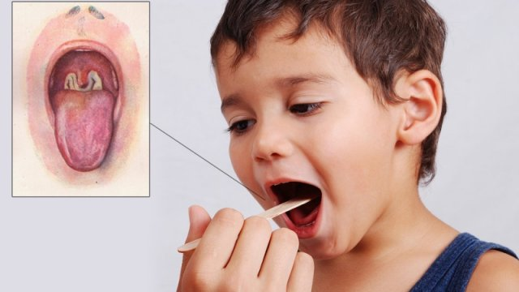
Дифтерія у дітей

Симптоми дифтерії у дітей і дорослих
Життєво важливо своєчасно діагностувати дифтерію, адже за своїми клінічними проявами вона схожа на ангіну чи інфекційний мононуклеоз. Інкубаційний період інфекції триває від 3 до 10 діб, тобто в цей час людина може заражати інших і навіть про це не знати. При потраплянні в організм бактерія дифтерії виділяє токсин та викликає токсико-інфекційний шок. Першими симптомами цієї хвороби є біль у горлі, погіршення самопочуття та підвищення температури.
Особливо небезпечною є дифтерія ротоглотки (мигдалин). Під час перебігу цієї хвороби в горлі утворюється дифтерійна плівка, яка перекриває дихальні шляхи. Це не лише ускладнює дихання та ковтання, а може спричинити смерть від задухи. Також при дифтерії з'являється солодкуватий запах з рота.
Основні симптоми дифтерії:
- слабкість
- біль у горлі
- лихоманка
- набряк залоз у шиї
- світло-сірий наліт на уражених органах
- специфічний запах з рота
Особливо небезпечними є ускладнення від дифтерії: блокування дихальних шляхів, пошкодження серцевого м'яза (міокардит), ушкодження нерва (поліневропатія), легенева інфекція (дихальна недостатність або пневмонія).
У дорослих дифтерія протікає важче

Лікування дифтерії
Хворих на дифтерії одразу ж госпіталізують в інфекційний стаціонар. Під час лікування пацієнту вводять антитоксичну протидифтерійну сироватку. Водночас медики проводять дезінтоксикаційну терапію, хворий також проходить курс антибактеріальних препаратів, зокрема антибіотиків.
Дифтерія небезпечна тим, що без негайного введення сироватки близько 50% хворих можуть померти. І навіть з сироваткою залишається ризик смерті до 20%, наголошують у МОЗ.
Станом на зараз в Україні є 192 флакони ліків проти дифтерії, які ми отримали від Всесвітньої організації охорони здоров'я як гуманітарну допомогу. Їх має вистачити для всіх хворих. У 2018-му році Україна використала лише 46 флаконів для лікування десяти хворих.

Профілактика та щеплення в Україні
Найефективнішим методом профілактики дифтерії є щеплення. І хоча вакцина не дає 100-відсоткової гарантії, однак у хворого зі щепленням дифтерія перебігає значно легше та не дає ускладнень.
В Україні щеплення від дифтерії дітям можна зробити безкоштовно цільноклітинною вакциною проти кашлюку, дифтерії та правцю АКДП, яка дає найкращий захист. Також є безкоштовна вакцина для профілактики дифтерії та правця АДП та вакцина для профілактики дифтерії та правця із зменшеним вмістом антигена АДП-М, яку застосовують для дорослих.
Перша доза вакцини вводиться в організм дитини в 2 місяці, друга – у 4, далі – 6 місяців, 1,5 років, 6 років, 16 років. Після 16-и треба робити щеплення кожні 10 років.
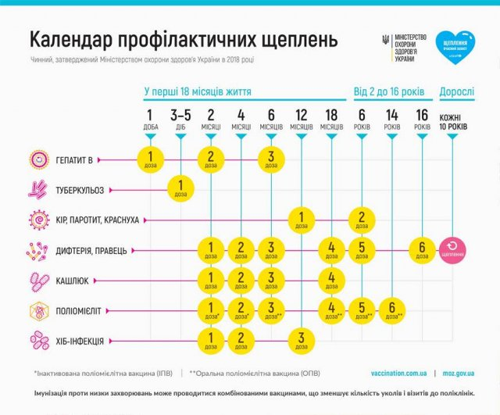
Календар щеплень 2019 / МОЗ
Якщо ви вже дорослі, але не були раніше вакциновані, або у вас немає записів про щеплення, то для захисту від дифтерії та правця необхідна триразова вакцинація АДП-М з чітким інтервалом: спочатку перша доза, через місяць – друга, через 6 місяців після другої – третя.
Для профілактики дифтерії люди, які контактували з хворим, мають негайно отримати вакцини.
Найкращим методом профілактики дифтерії є вакцинація
Ще одним засобом профілактики є особиста гігієна – потрібно часто мити руки, протирати предмети, які торкалася потенційно хвора людина, провітрювати приміщення. Пам'ятайте, що за перших же симптомів слід одразу звернутись до медиків – чим швидше розпочнуть лікування, тим меншої шкоди дифтерія завдасть вашому організмові.
https://maximum.fm/novini_t2

